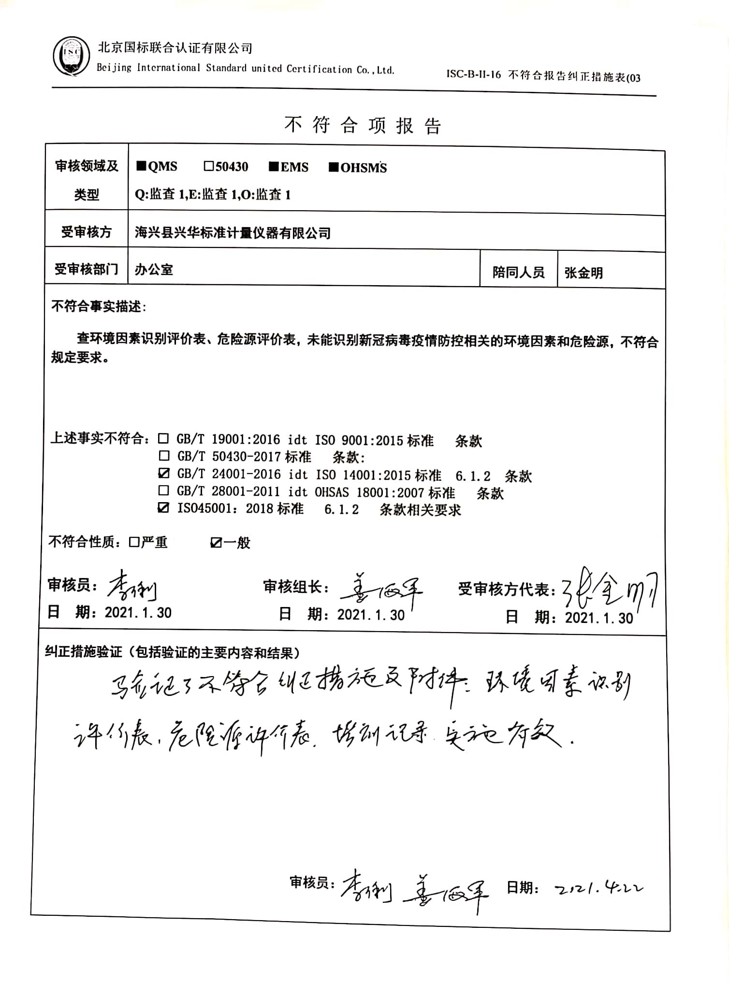不 符 合 项 报 告

|  |  |  |  |
| --- | --- | --- | --- |
| **审核领域及类型** | **■QMS** **□50430** **■EMS** **■OHSMS**  **Q:监查1,E:监查1,O:监查1** | | |
| **受审核方** | **海兴县兴华标准计量仪器有限公司** | | |
| **受审核部门** | **办公室** | **陪同人员** | **张金明** |
| **不符合事实描述:**  **查环境因素识别评价表、危险源评价表，未能识别新冠病毒疫情防控相关的环境因素和危险源，不符合规定要求。**  **上述事实不符合：□ GB/T 19001:2016 idt ISO 9001:2015标准 条款**  **□ GB/T 50430-2017标准 条款:**  **☑ GB/T 24001-2016 idt ISO 14001:2015标准 6.1.2 条款**  **□ GB/T 28001-2011 idt OHSAS 18001:2007标准 条款**  **☑ ISO45001：2018标准 6.1.2 条款相关要求**  **不符合性质：□严重　　　☑一般**    E:\360安全云盘同步版\国标联合审核\201906\0216沧州育航文体用品制造审核记录-初\新建文件夹\李俐签名1.jpg**审核员： 审核组长： 受审核方代表：**  **日 期：2021.1.30 日 期：2021.1.30 日 期：2021.1.30** | | | |
| **纠正措施验证（包括验证的主要内容和结果）**  E:\360安全云盘同步版\国标联合审核\201906\0216沧州育航文体用品制造审核记录-初\新建文件夹\李俐签名1.jpg **审核员： 日期：** | | | |

不符合项纠正措施表

|  |
| --- |
| C:\Users\DELL\AppData\Local\Microsoft\Windows\INetCache\Content.Word\扫描全能王 2021-04-22 07.35_7.jpg**不符合项事实摘要：**  **未能识别新冠病毒疫情防控相关的环境因素和危险源。** |
| **纠正情况：**  **对于新冠病毒疫情的环境因素和危险源进行识别，更新环境因素识别评价表、危险源评价表。** |
| **原因分析：**    **公司制定有防疫应急预案，对于新冠病毒疫情的环境因素和危险源有识别，但是没有整理到环境因素识别评价表和危险源评价表中。** |
| **纠正措施：**  **细化新冠病毒疫情工作流程，对相关人员进行批评教育及时更新体系文件的重要性，加强对新冠病毒疫情的防控力度。**  **预定完成日期：2021.3.15** |
| **举一反三检查情况：**  **查看有无其他类似情况，未发现。** |
| **受审核方纠正措施有效性的验证：**  **实施有效。**  **验证人： 日期：** |

**受审核方代表： 日期:**

**

